Grupo de trabajo por las competencias Básicas en el IES José María Torrijos
Departamento de Música
DESCRIPCIÓN:
Desde el grupo de trabajo por las competencias Básicas en el IES José María Torrijos el Departamento de Música a buscado trabajarlas a través de los valores centrándose en un enfoque interdisciplinar. El Departamento a pretendido transformar la realidad socio-educativa tanto de nuestro centro como de su entorno a través de la búsqueda, estudio e interpretación musical desde diferentes áreas. Su objetivo principal no es otro que el aprendizaje de valores de nuestro alumnado a través de la música pero desde un enfoque globalizador, trabajando las competencias básicas, potenciando el trabajo interdepartamental y la mejora en nuestra praxis educativa.
JUSTIFICACIÓN:
La música no es sólo un lenguaje técnico es también una fuente válida de información y abordaje de múltiples fenómenos sociales, y considerando que éstos son portadores de cultura y fuente de las manifestaciones musicales formales e informales, pretendemos acercar esta sensibilidad musical al entorno del aula-centro
A través de la música hemos pretendido desarrollar una actitud responsable de respeto hacia los demás, que favoreciera un clima propicio para la libertad personal, el aprendizaje y la convivencia, al mismo tiempo que estimular la iniciativa personal y el hábito de trabajo en equipo, aceptando las normas y reglas que previamente establecimos a principio de curso.
Este grupo parte de la importancia que concedemos al trabajo en competencias dentro del IES José María Torrijos. Desde el Departamento de Música entendimos que resulta complejo evaluar dicha materia ya que responde a unas necesidades humanas, y sirve a propósitos específicos, ya que esa es la esencia del arte. En ese sentido, se busca desarrollar el aprendizaje transversal relacionado con los valores humanos de nuestro alumnado a través de la búsqueda, análisis e interpretación de obras musicales de distintas temáticas, estilos, lenguas, características técnicas, melódicas, armónicas y rítmicas con un sentimiento de compañerismo del que carecen otras disciplinas y que como ninguna ayuda a la consecución de las Competencias Básicas.
Proponemos un lazo de unión, una convivencia interdepartamental entre profesorado de distintas materias con un objetivo común destinado a todos los cursos de la ESO y uso de las TIC como parte del recurso vertebrador.
OBJETIVOS ESPECÍFICOS:
- Creación de un espacio multicultural de intercambio lúdico favoreciendo el diálogo y el desarrollo de las competencias y la colaboración interdepartamental potenciando las TIC.
- Revalorizar el gusto por la lectura a través de un contexto musical y análisis de diferentes realidades sociales a través de sus letras.
- Potenciar la participación del alumnado y la colaboración con la comunidad educativa (profesorado, alumnado de secundaria) desde un enfoque globalizador y barrio en el que está ubicada.
- Promover y facilitar el trabajo interdepartamental de iniciativas que nos ayuden a desarrollar las competencias básicas a través del aprendizaje en valores desde un enfoque motivador.
- Desarrollar la sensibilidad y la emoción musical.
- Establecer la creación y adquisición de una serie de normas y reglas, un compromiso con el entorno-barrio, el establecimiento de rutinas, el fomento de la responsabilidad y la participación activa así como el establecimiento de metas personales.
- Trabajar aspectos motrices, expresivos, cognitivos y afectivos, como la utilización del cuerpo como instrumento de expresión artística, la comunicación interpersonal, la cohesión grupal o la mejora de la coordinación rítmica.
- Redefinir herramientas y técnicas para la sensibilización y la exploración sonora de manera que la expresión musical se convierte en una herramienta pedagógica de desarrollo personal.
- Utilizar las TIC y buscar información de forma organizada, dirigida siguiendo unas pautas de búsqueda, presentación y originalidad.
- Desarrollar herramientas metodológicas para el trabajo docente teniendo como elemento unificador la música. Enriquecer las posibilidades de exploración, producción y apreciación de mensajes estético-expresivos en la enseñanza a través de la música y la integración de lenguajes.
SEGUIMIENTO
A través de este grupo y más concretamente desde el Departamento de música hemos pretendido promover la consecución de dichas competencias a través del trabajo en valores de respeto, tolerancia, derecho a la diferencia e igualdad a través del estudio de las músicas que pueblan este gran universo sonoro mediante la realización de diferentes actividades dentro de nuestro calendario escolar y coincidiendo con una en cada trimestre.
Hemos intentado buscando implicar al mayor número de alumnado sí como abarcar todos los niveles educativos y departamentos, Inglés, Francés, Lengua Castellana, Educación Física, Educación Plástica, Orientación con el objetivo común de trabajar de forma conjunta teniendo la música y los valores como nexo común hacia la consecución de las competencias básicas y refuerzo de valores humanos.
-Prevenir la exclusión en el aula mediante la práctica musical grupal.
-Profundizar el conocimiento en otros idiomas mediante la audición, análisis y estudio de diferentes músicas.
-Reforzar el bienestar socio-educativo de nuestro alumnado orientándolos hacia la convivencia pacífica, el diálogo, el apoyo escolar y emocional para conseguir su integración total a lo largo de su vida como individuos.
CALENDARIO DE EJECUCIÓN
Este proyecto tiene previsto su inicio en el curso 2017-2018 su desarrollo de manera práctica quedará estructurado en tres trimestres temporizado de la siguiente forma:
Primer trimestre:
1º) Reunión inicial y planteamiento de actividades a realizar con el alumnado durante el curso completo. (Finales de Octubre)
2º) Puesta en común de la viabilidad de cada una de estas adecuando alumnado, horario y coherencia dentro de la Programación y adaptándonos a las necesidades que surjan. (Principios de Noviembre)
3º) Búsqueda de material didáctico musical (partituras, trabajo de letras y ritmos) distribución de trabajo y grupos de alumnado. Pautas en la búsqueda web y uso de las TIC para la elaboración de un cuaderno propio estructurado y siguiendo las pautas de búsqueda, presentación y originalidad evaluables a lo largo de todo el curso. Evitando así el típico corta y pega y terminado el curso con un cuaderno bien estructurado en cuatro partes, teoría, actividades, biografías y audiciones donde cada alumno/a presente todo lo trabajado tanto dentro de clase como a través de su búsqueda web y elaboración de material propio y original.
4ª) Puesta en marcha de la primera actividad para todo el centro “Primer concurso navideños IES José María Torrijos (Noviembre-Diciembre)
5º) Puesta en común de la actividad a toda la comunidad educativa coincidiendo con la celebración de la Navidad. (Diciembre) a dos niveles:
1º A nivel de Barrio: El alumnado interpretó sus canciones asistiendo a varios centros educativos de la zona. Durante una mañana completa dicho alumnado pudo compartir con mucha ilusión el fruto de su trabajo visitando y actuando en los colegios de la zona. El alumnado de otros centros pudo percibir de forma más cercana lo que es nuestro IES.
2º A nivel de centro. El alumnado buscará en las redes canciones, ritmos, letras de Navidad o las adaptará para concursar con ellas. Se elaborará un programa de mano de forma digital y se trabajará en la edición musical así como creación de una presentación tipo Power Point para proyectar las letras trabajadas digitalmente en clase y mejorar la comprensión de ella el día del concurso; también se elaboró digitalmente un cuestionario estructurado para que el jurado pudiera evaluar de forma objetiva, justa y real a cada grupo participante. Actividad destinada al alumnado de todo el centro : 1º AB/ 2º AB/ 3º AB /4º A de la ESO. La comunidad educativa colaboró cantando mientras el jurado deliberaba.
El concurso se celebró el día posterior a la salida y visita para actuar en otros centros. La asistencia fue muy buena y el comportamiento, respeto y nivel de actuaciones excepcional. El premio un viaje a Sierra Nevada para poder ver por primera vez para muchos la nieve. Se premió no sólo al alumnado ganador, sino a los 2º y 3º premio así como aquellos reseñables por su excelente comportamiento, implicación y aplicación en los estudios durante el primer trimestre. Fue un día muy intenso y emotivo donde todos aunque cansados volvimos pletóricos.
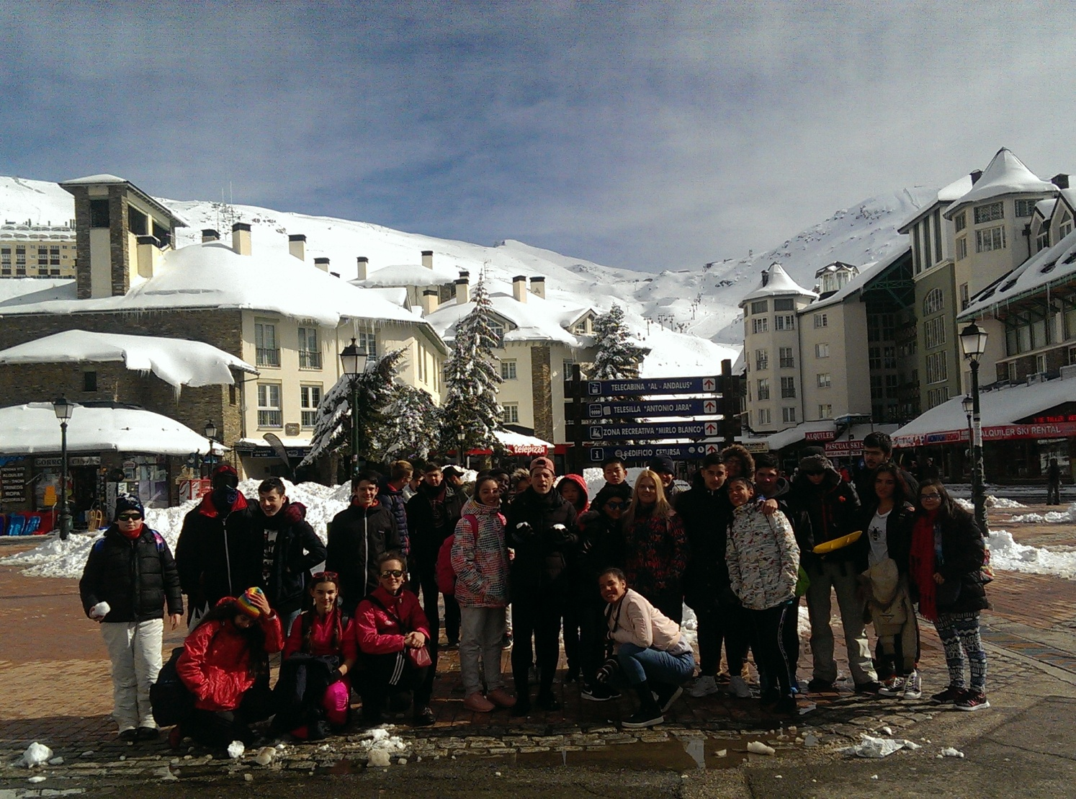
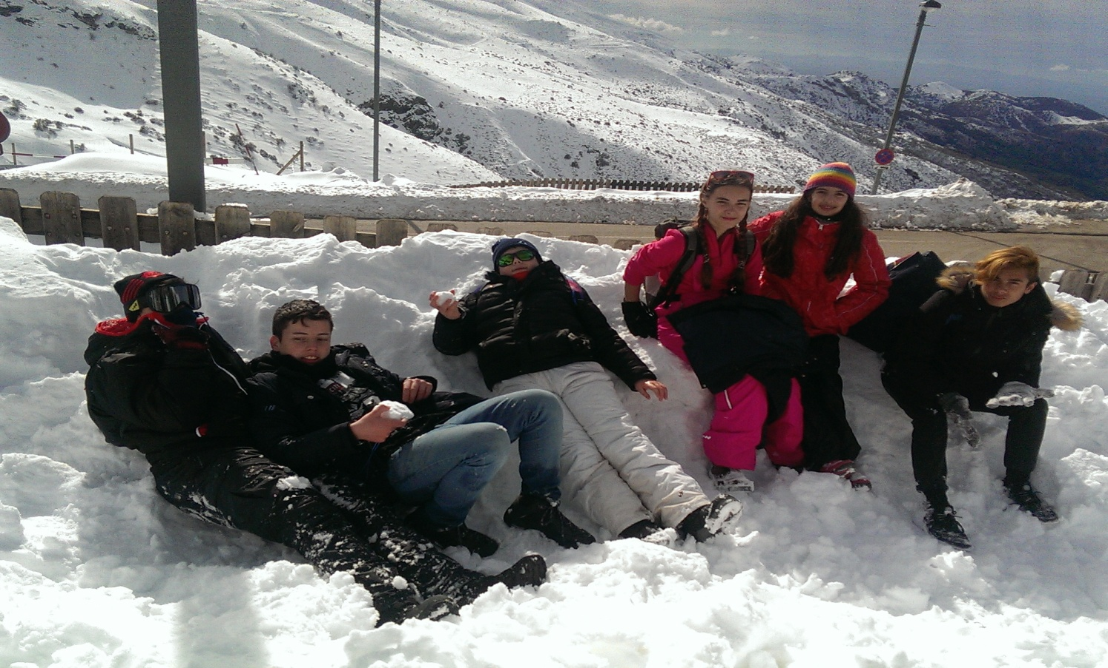

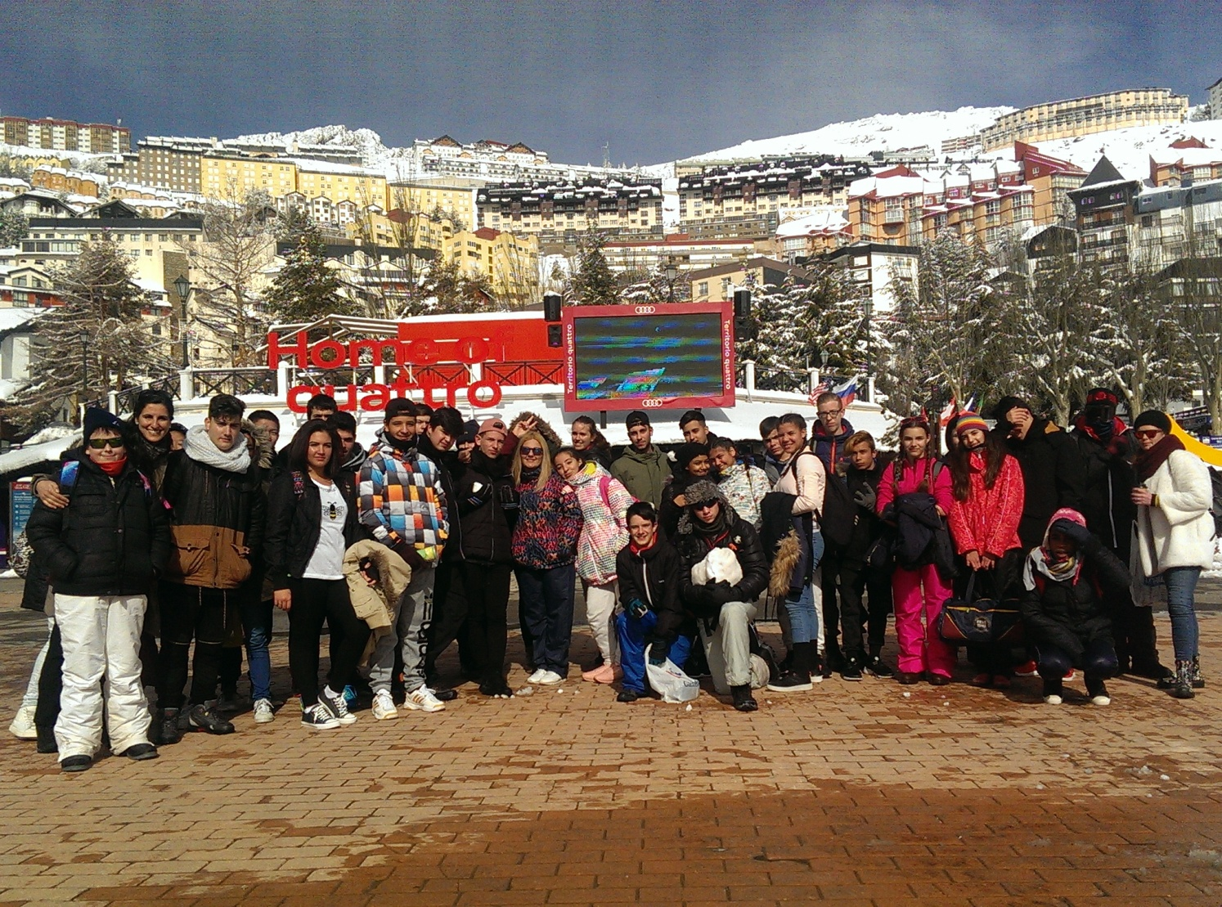

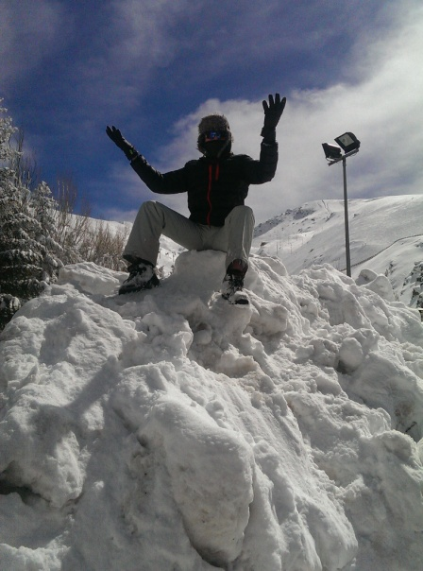

Segundo trimestre:
6º) Comentarios y análisis de los resultados de la primera actividad, señalando los aspectos a mejorar tanto a nivel grupal como organizativo a la hora de abordar la siguiente actividad. (Enero)
7º) Planteamiento de la siguiente actividad: “La música salta al cine” (Febrero). Se organizó con mucho esfuerzo un pase especial VIP para todo el instituto durante una mañana que nos dirigimos tras un largo paseo a Vialia. Fuimos a ver COCO la última película de Disney. Tras su visionado mantuvimos una cineforum donde el alumnado tras su iniciales reticencias (creían que sería una película infantil) salieron muy impactados sobre el tema tratado, la muerte, la familia, el respeto a los mayores, el esfuerzo...tras ella trabajamos a través de las TIC la elaboración de una fichas en actividades, buscando información sobre el director, género, canciones y tuvieron que trabajar una serie de preguntas que expusimos oralmente. Desde aquí trabajamos la competencia lingüística, digital, aprender a aprender, social y cívica, conciencia y expresiones culturales desde los valores y el diálogo dentro de la clase.
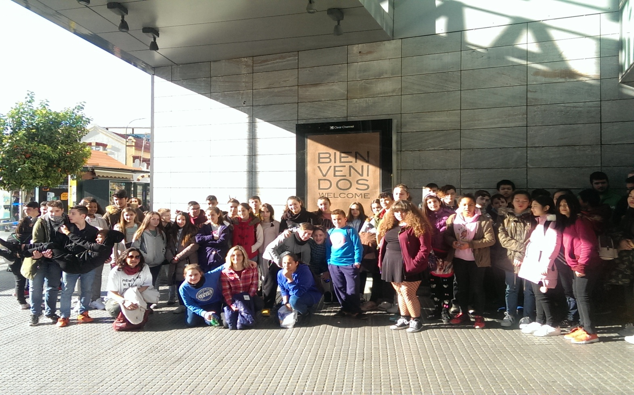
. 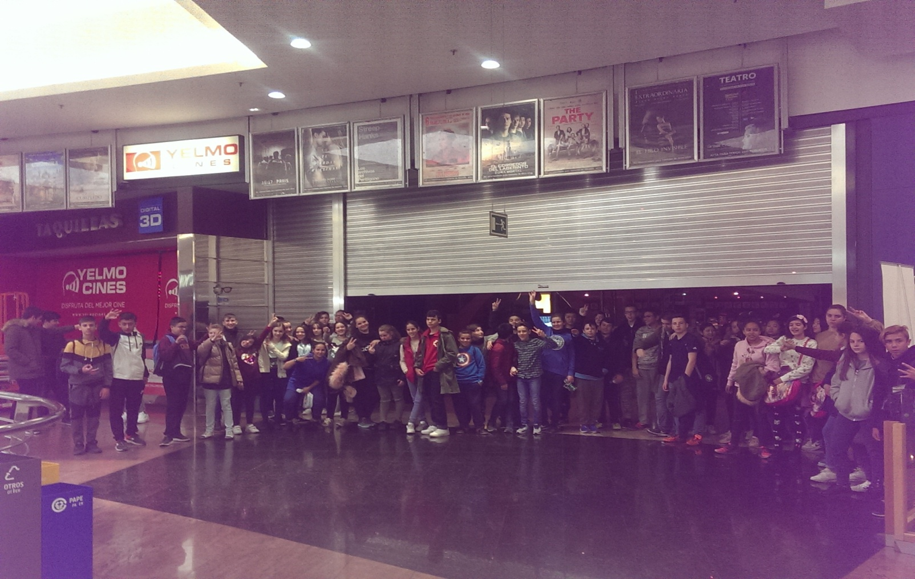
Tercer trimestre.
9º) Comentarios y análisis de los resultados de la segunda actividad, señalando los aspectos a mejorar tanto a nivel grupal como organizativo a la hora de abordar la siguiente actividad. (Marzo)
Originalmente tenía pensado el trabajo durante la semana cultural de un pequeño taller de coro donde seleccionáramos diferentes tipos de canciones donde pudiéramos trabajar tanto los valores como las competencias básicas, pero tras una actividad que realicé la última hora del jueves 8 marzo con el grupo 1º A cambié de idea. Les puse la canción de “Esta soy yo” del grupo Sueño de Morfeo y tras analizar la letra las alumnas comenzaron a comentar sus inquietudes con respecto a la letra. “no soy lo que tú piensas, no soy tu Cenicienta, no soy la última pieza de tu puzzle.....no soy quién ideaste”. Les enseñé fotos de famosos sin retoques o cuando eran adolescentes como ellos. Comenzaron a comentar tanto ellos como ellas de los prototipos que se sigue lo que cómo mujer les gusta a los hombres y viceversa, pregunté quien estaba feliz con lo que era y se veía bien. Casi nadie levantó la mano.
Así que desde el Departamento de Música en colaboración con las alumnas de 4º de la ESO propusimos un taller de Maquillaje y peluquería, excusa perfecta para trabajar desde otra mirada el cómo tratar la autoestima y aprender a mirarse bien, desde la aceptación dentro de un espejo, así como la higiene a través de unas pautas de limpieza, cuidado de nuestro cara (evitando así el acné) y cuerpo así como la importancia de comer sano. Se trabajó con alumnado de 4º la búsqueda de información a través de la red sobre higiene, salud, maquillaje, vídeos de Youtube, blogs y páginas de blogger que en la actualidad nuestras alumnas siguen para maquillarse, pero desde otro punto de vista, qué es natural y qué no. La irrealidad que termina frustrando a nuestro alumnado ante tanto retoque digital y que les hace vivir en una doble vida la de las redes ante las que tienen que salir siempre sonrientes e impecables y la real al mirarse al espejo cada día antes de venir al instituto. La aceptación de uno mismo al mirarse sin estereotipos frente al espejo, resaltar lo bello de lo único que posee cada uno y cuidarlo, de esa fortaleza mantendremos los complejos y orígenes de acosos al margen.
Fue todo un éxito y lo más sorprendente que vinieron tanto niñas como niñas. Tuvimos que ampliar dos horas más el taller y repetirlo el día siguiente. La implicación del alumnado de 4º de la ESO fue excepcional, de una gran profesionalidad y empatía. Fue muy emocionante ver como el alumnado más pequeño charlaban amistosamente y veían en esos mayores que este curso terminan sus estudios esa admiración y respeto tan importante sobre todo a la hora de crear auténticos ejemplos y no el del mal comportamiento del/ la acosador/a y disruptivo/a de turno.

Resumen :
Tras estas tres actividades propuestas el alumnado ha solicitado que para el curso próximo se vuelvan a repetir las tres actividades y ya existe un grupo de alumnado que muestra un gran interés en montar un coro escolar e interpretar de forma instrumental obras musicales. Desde el Departamento esperamos poder seguir con la línea iniciada y seguir trabajando las competencias desde otra perspectiva con otras ideas y siempre abiertos a las necesidades, que son muchas, de nuestro excepcional y motivador alumnado. Sin ellos este año no hubiera sido posible. Agradecer también el apoyo incondicional de nuestro incansable equipo educativo y la implicación de compañeras/os que a pesar de que muchos de ellos no estaban en el grupo me han ayudado y apoyado en la consecución de cada una de las actividades programadas. ¡Muchas gracias!

